测试截图编号：步骤5.7.1-01

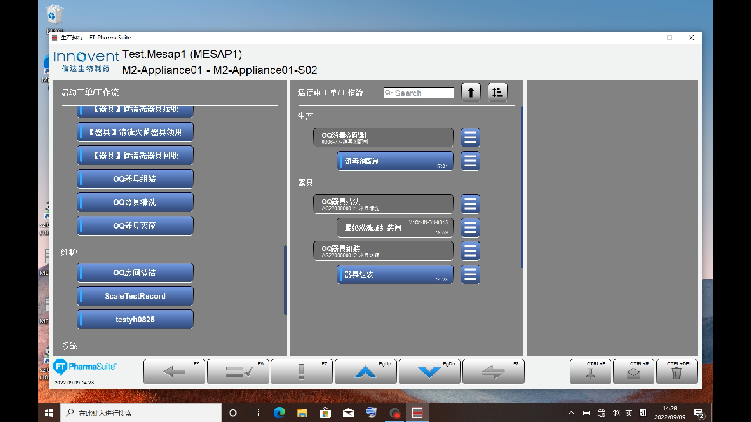

测试截图编号：步骤5.7.2-01

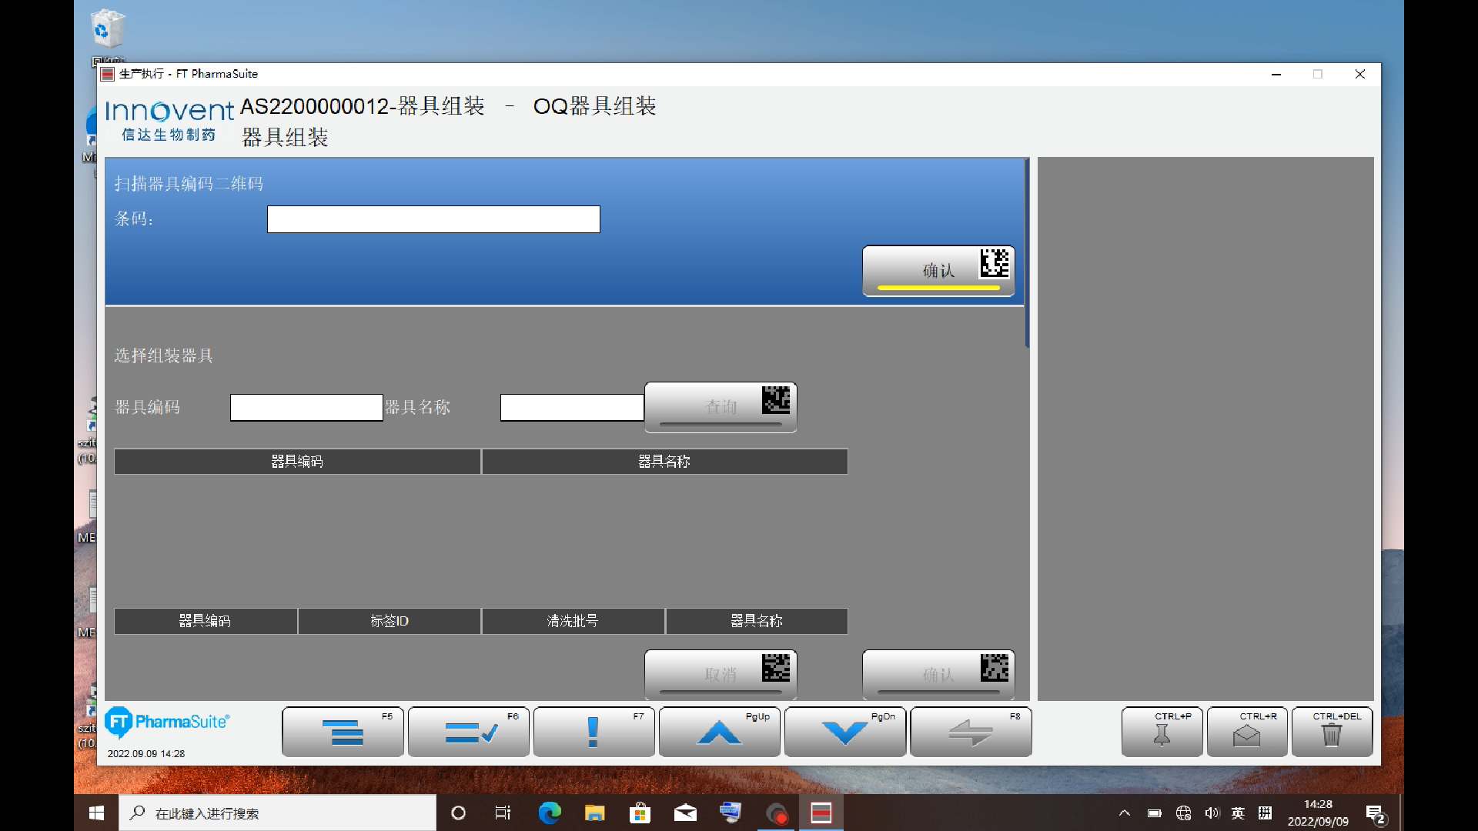

测试截图编号：步骤5.7.2-02

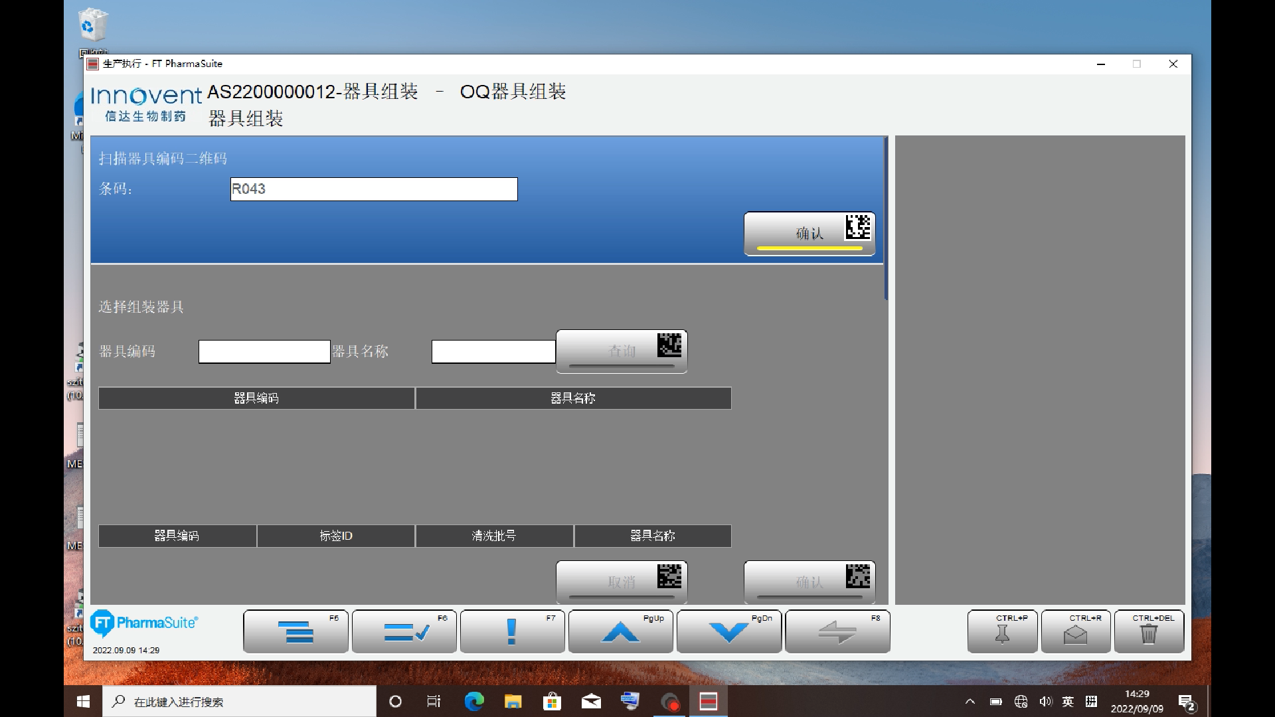

测试截图编号：步骤5.7.3-01

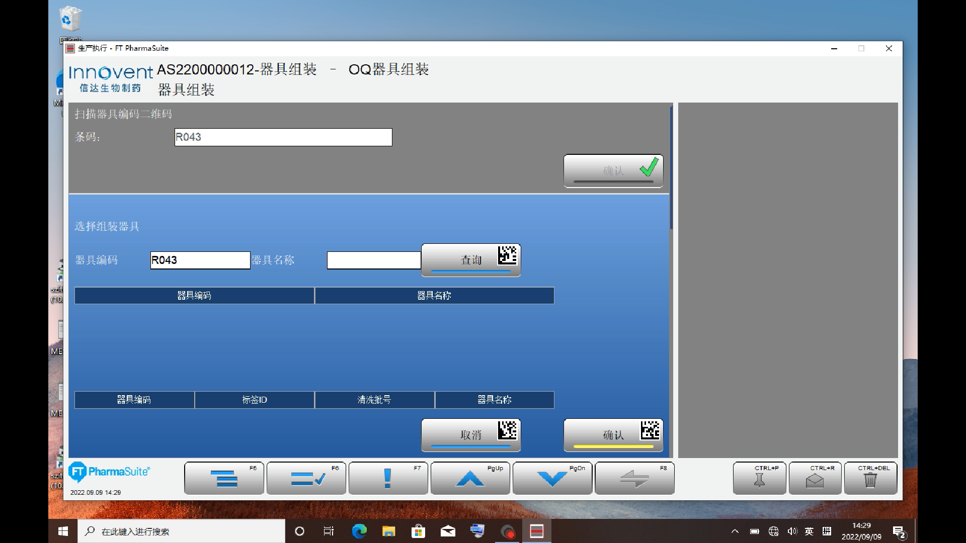

测试截图编号：步骤5.7.3-02

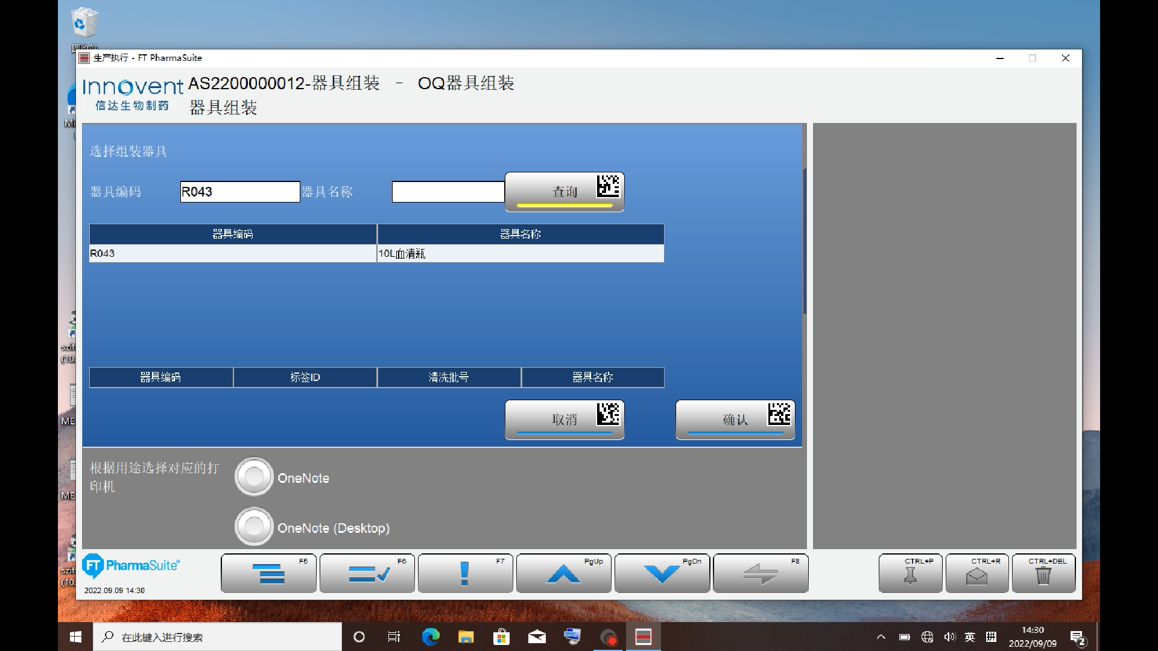

测试截图编号：步骤5.7.3-03

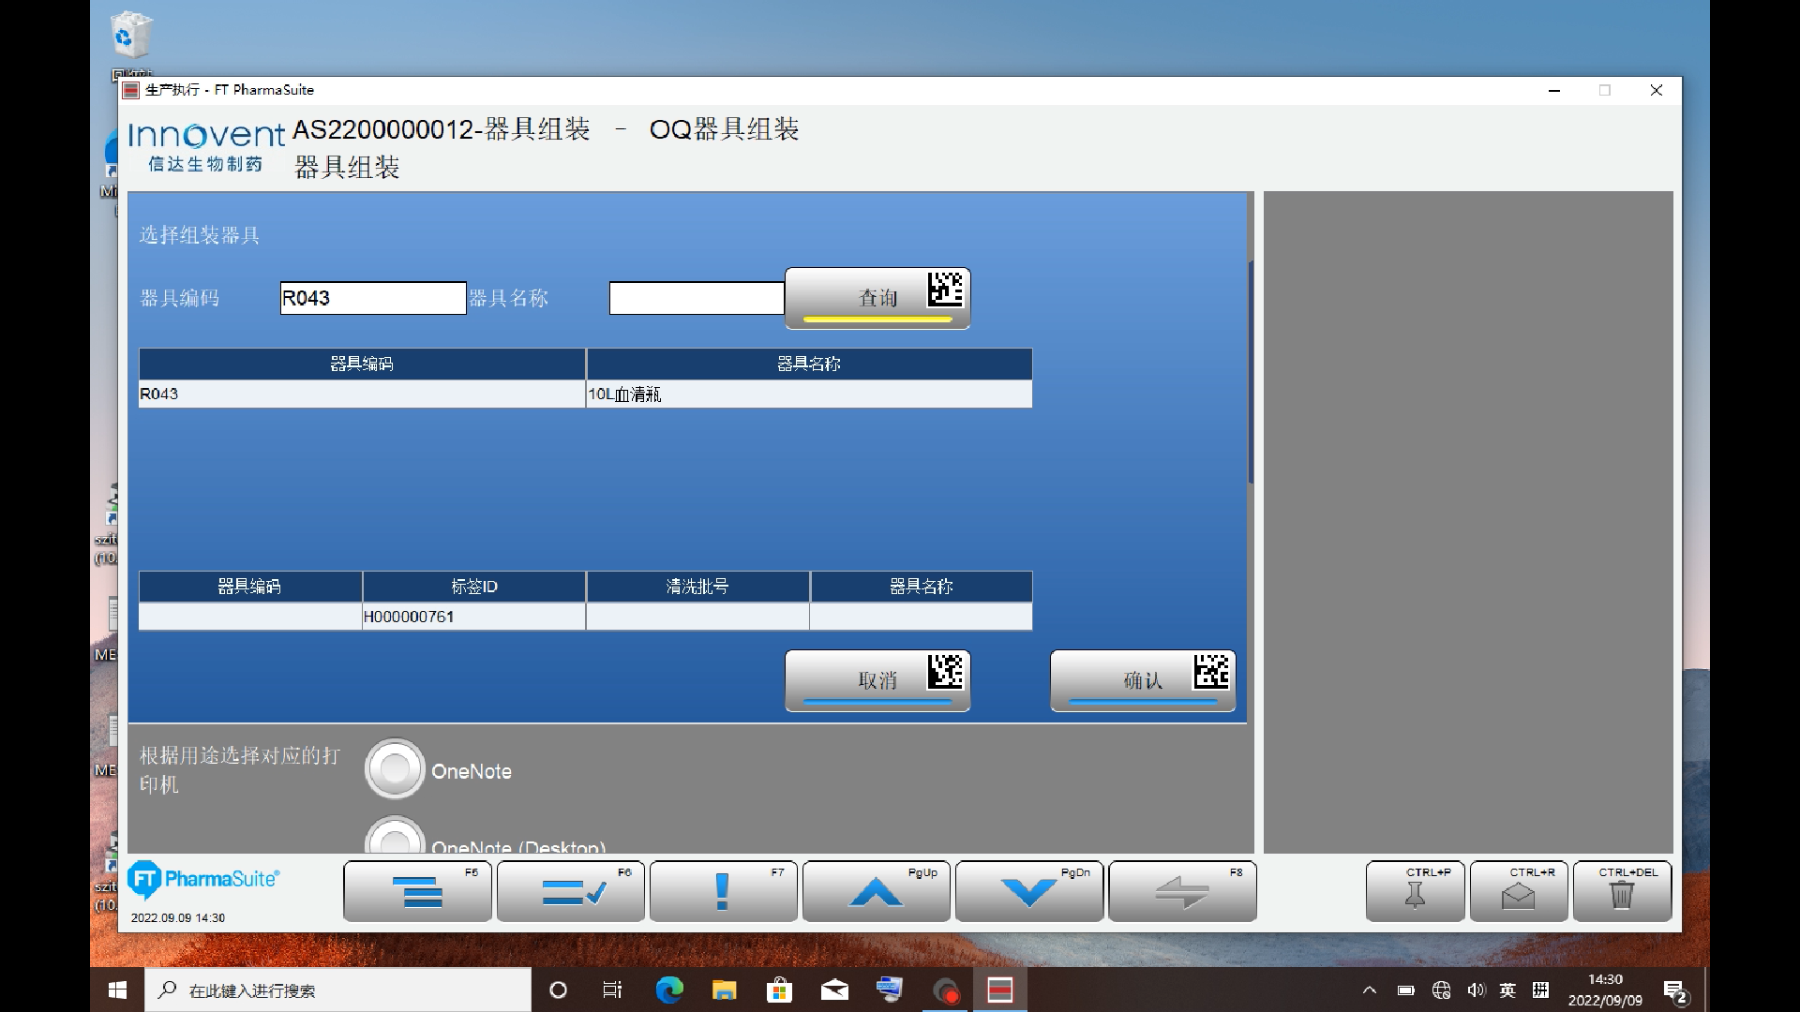

测试截图编号：步骤5.7.4-01

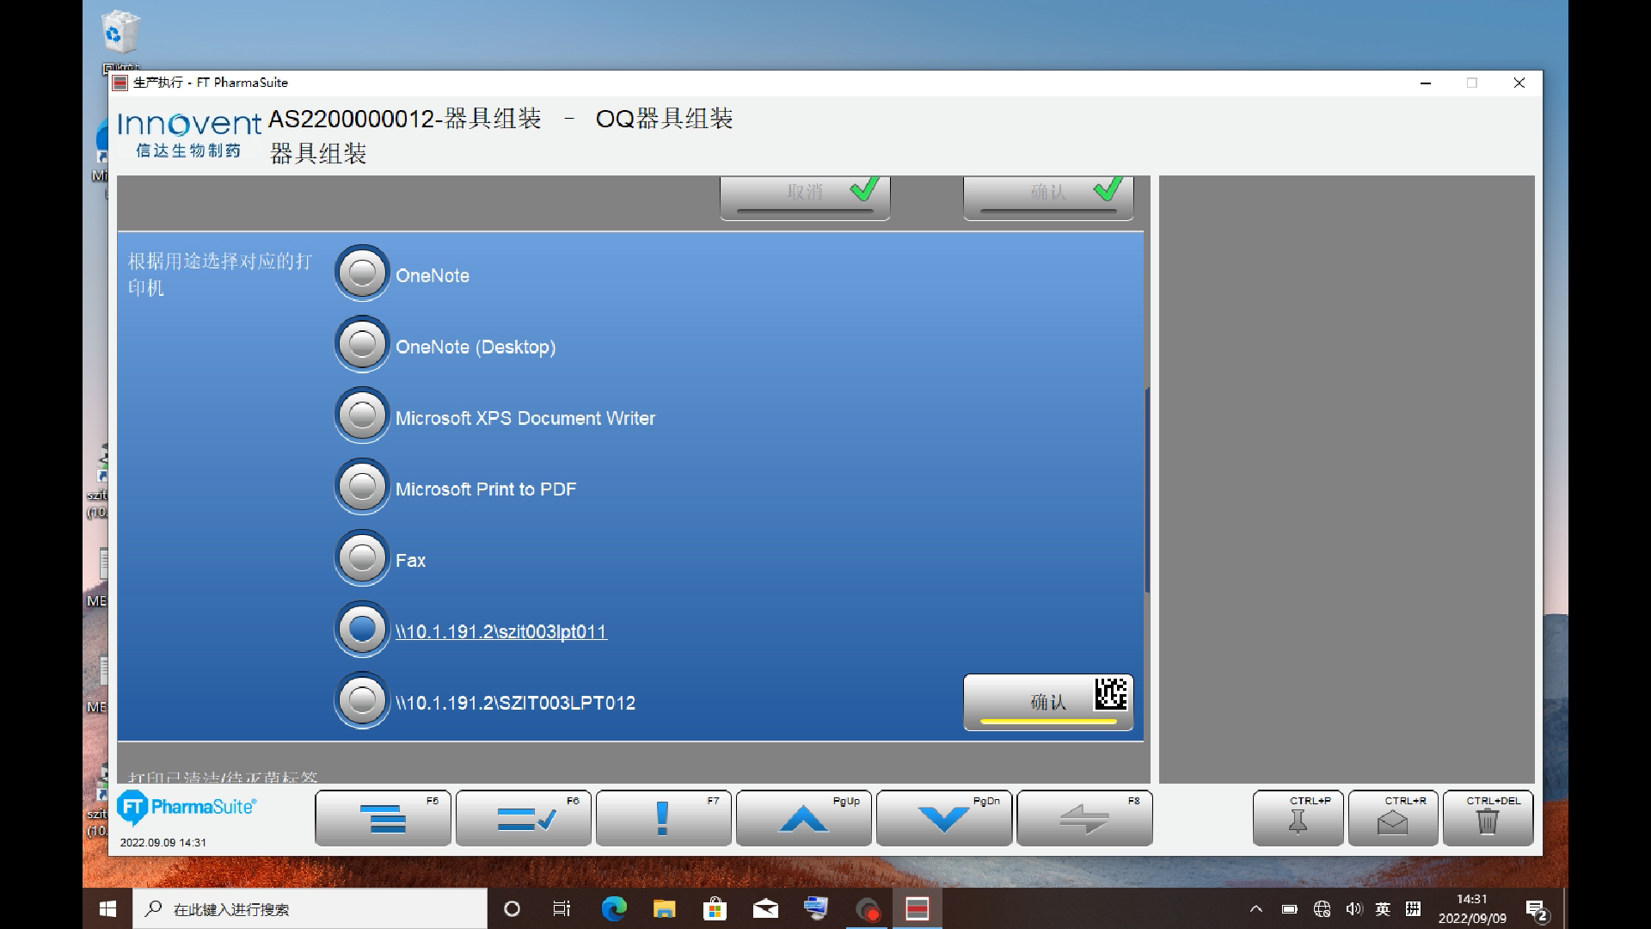

测试截图编号：步骤5.7.5-01

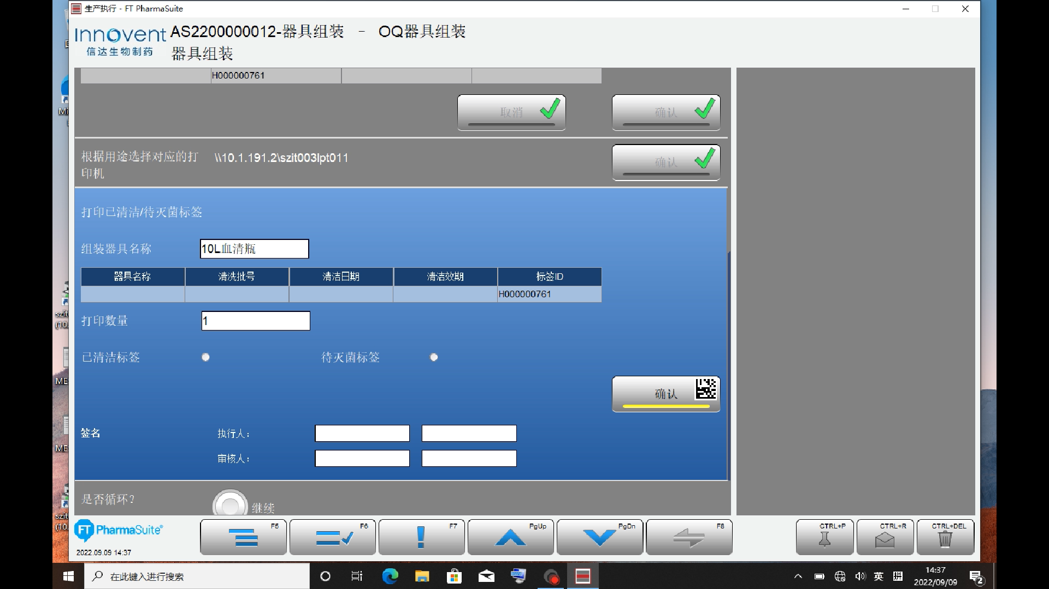

测试截图编号：步骤5.7.5-02

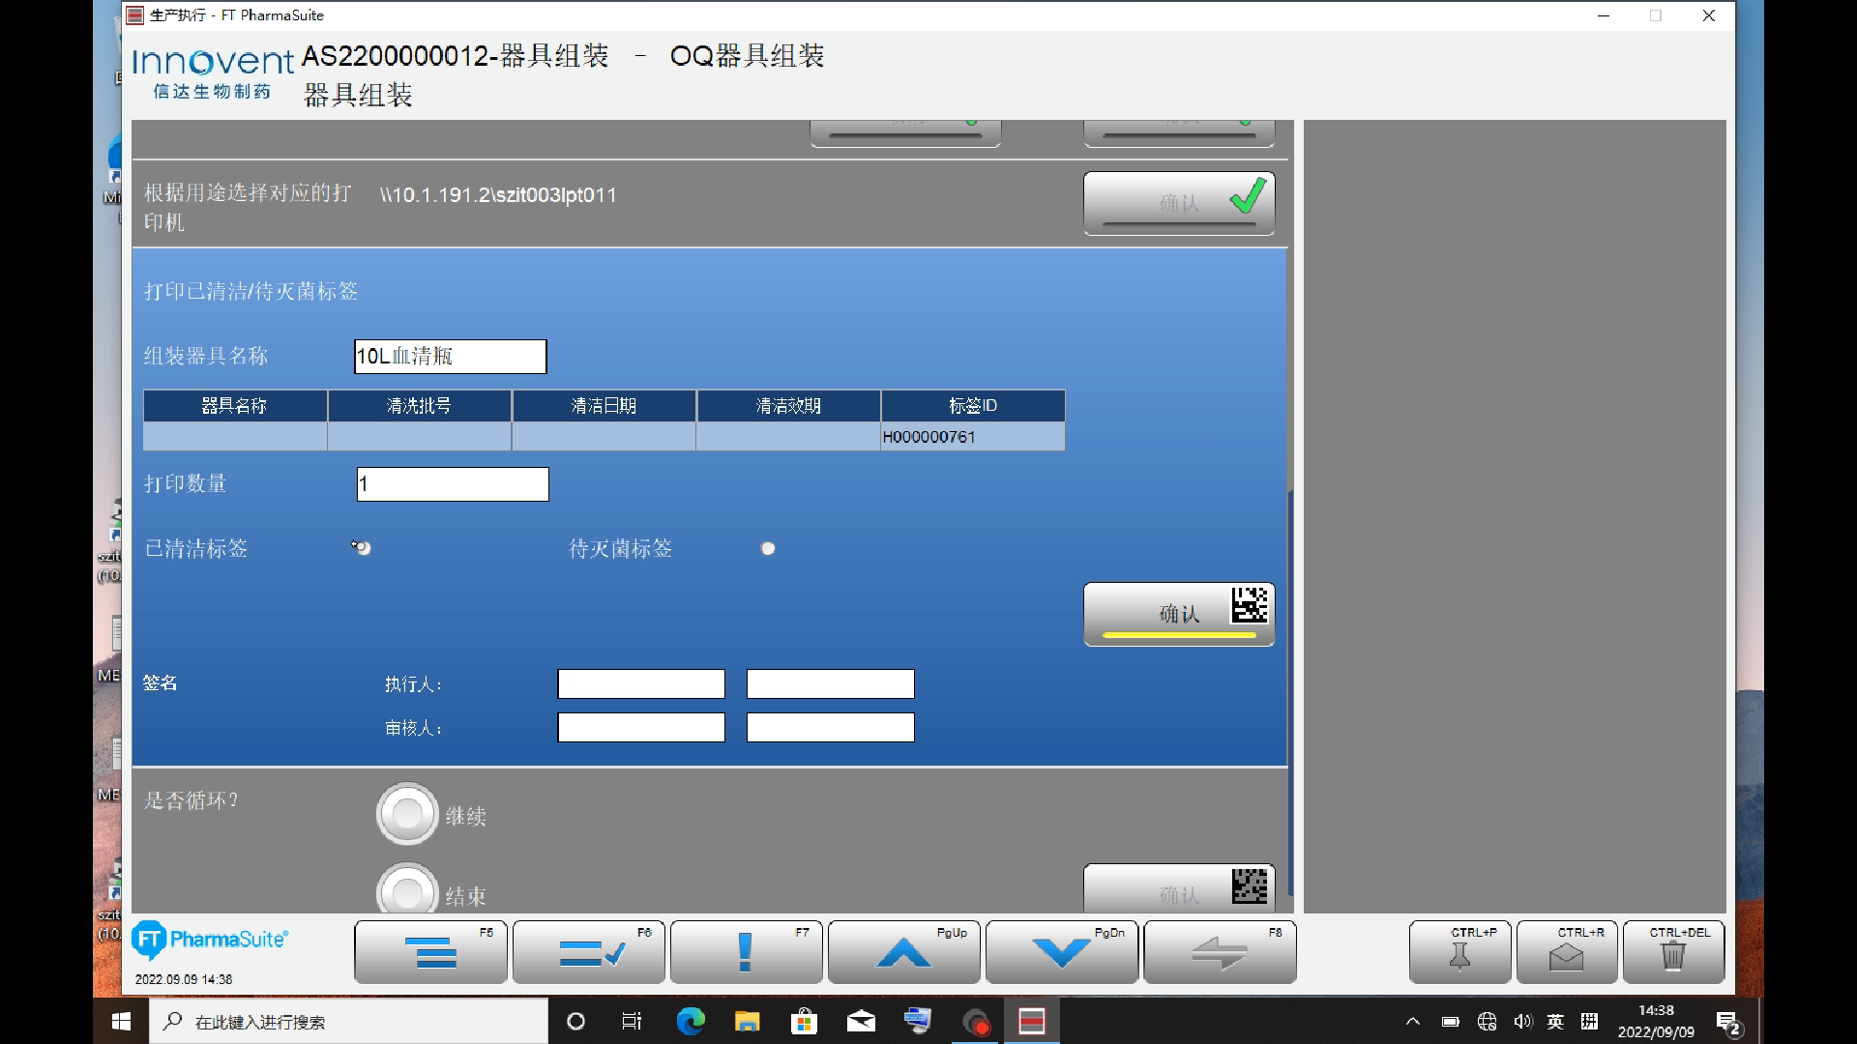

测试截图编号：步骤5.7.5-03

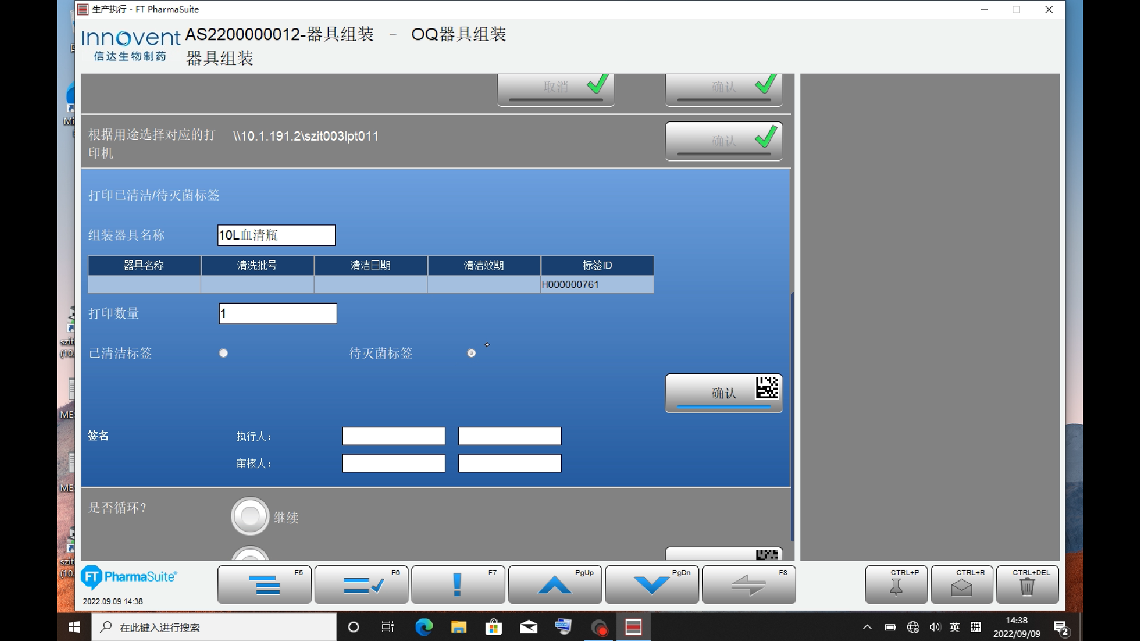

测试截图编号：步骤5.7.6-01

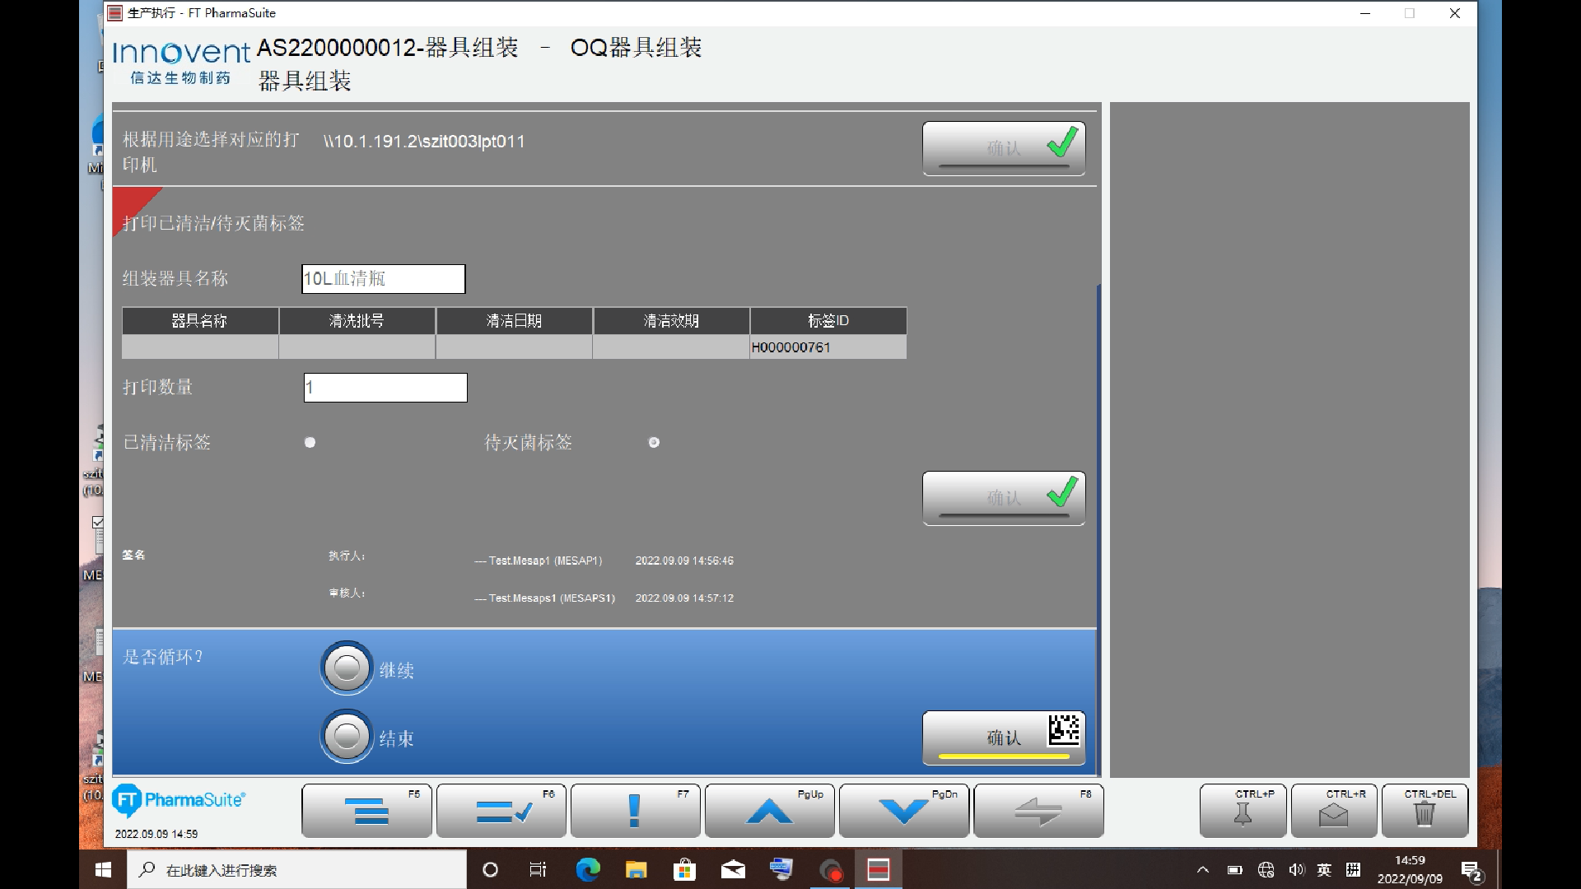

测试截图编号：步骤5.7.6-02

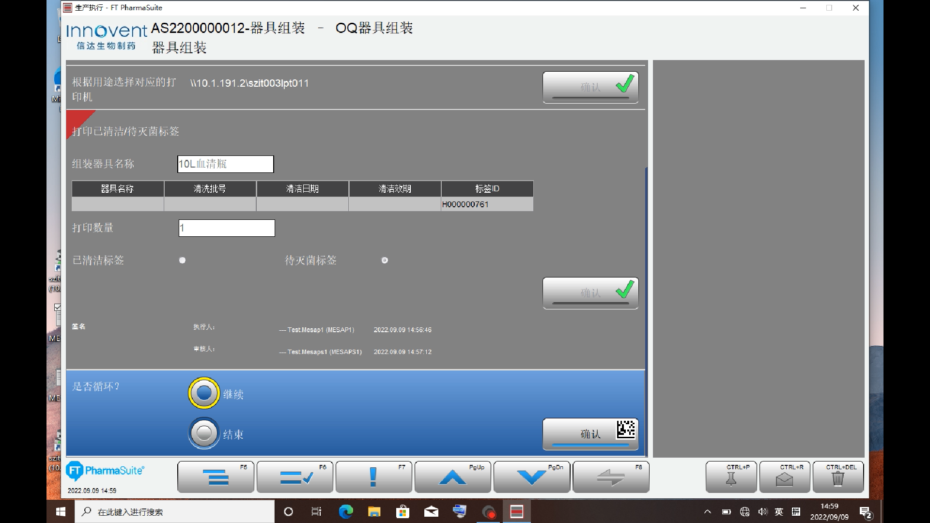

测试截图编号：步骤5.7.7-01

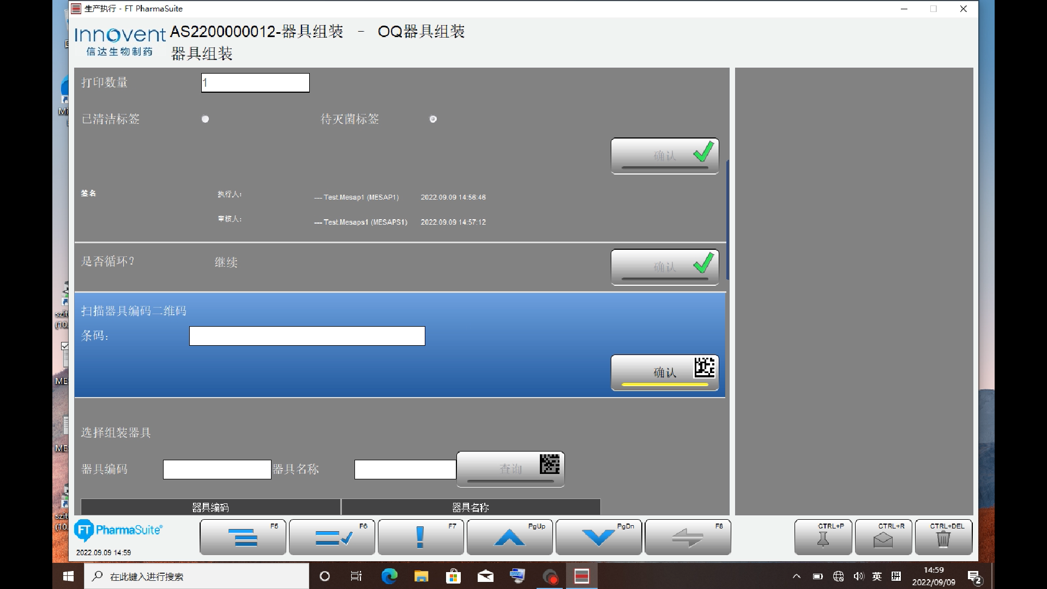

测试截图编号：步骤5.7.7-02

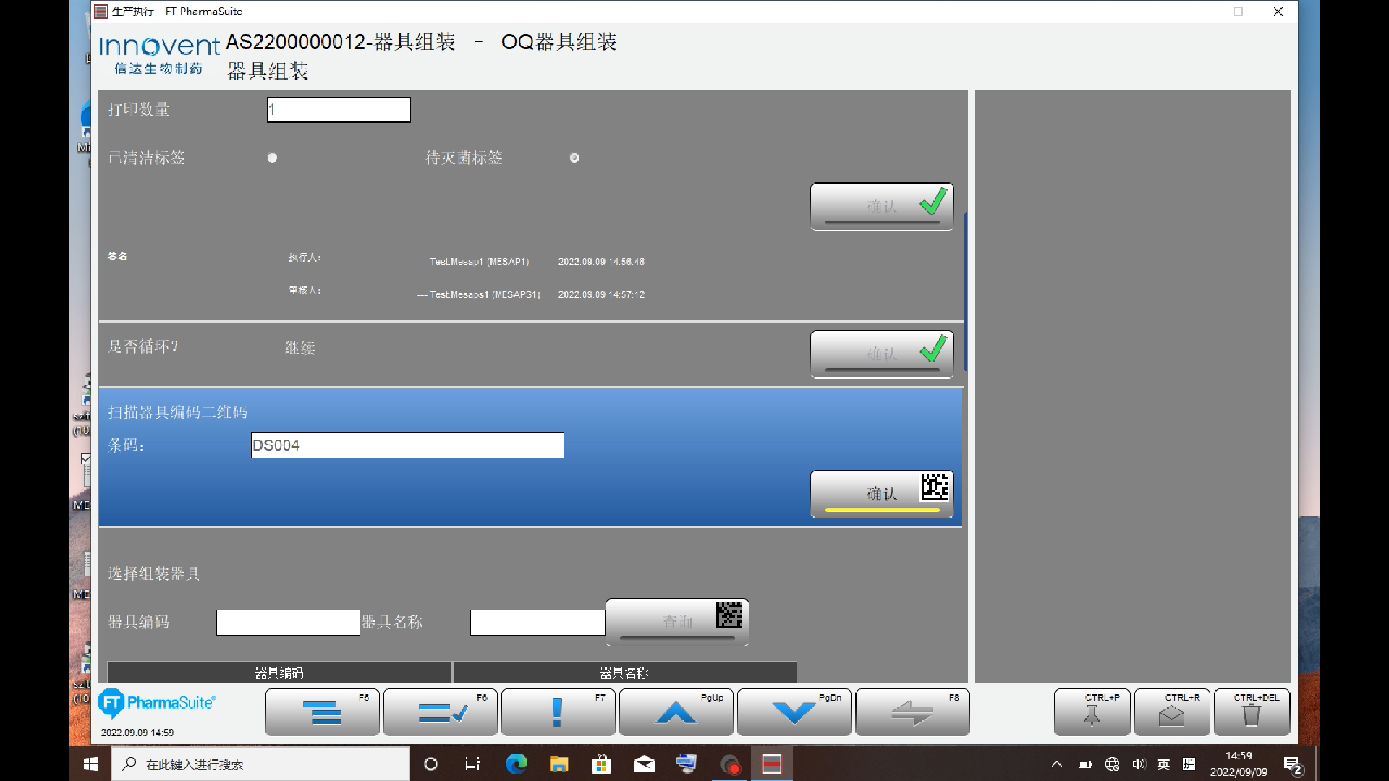

测试截图编号：步骤5.7.8-01

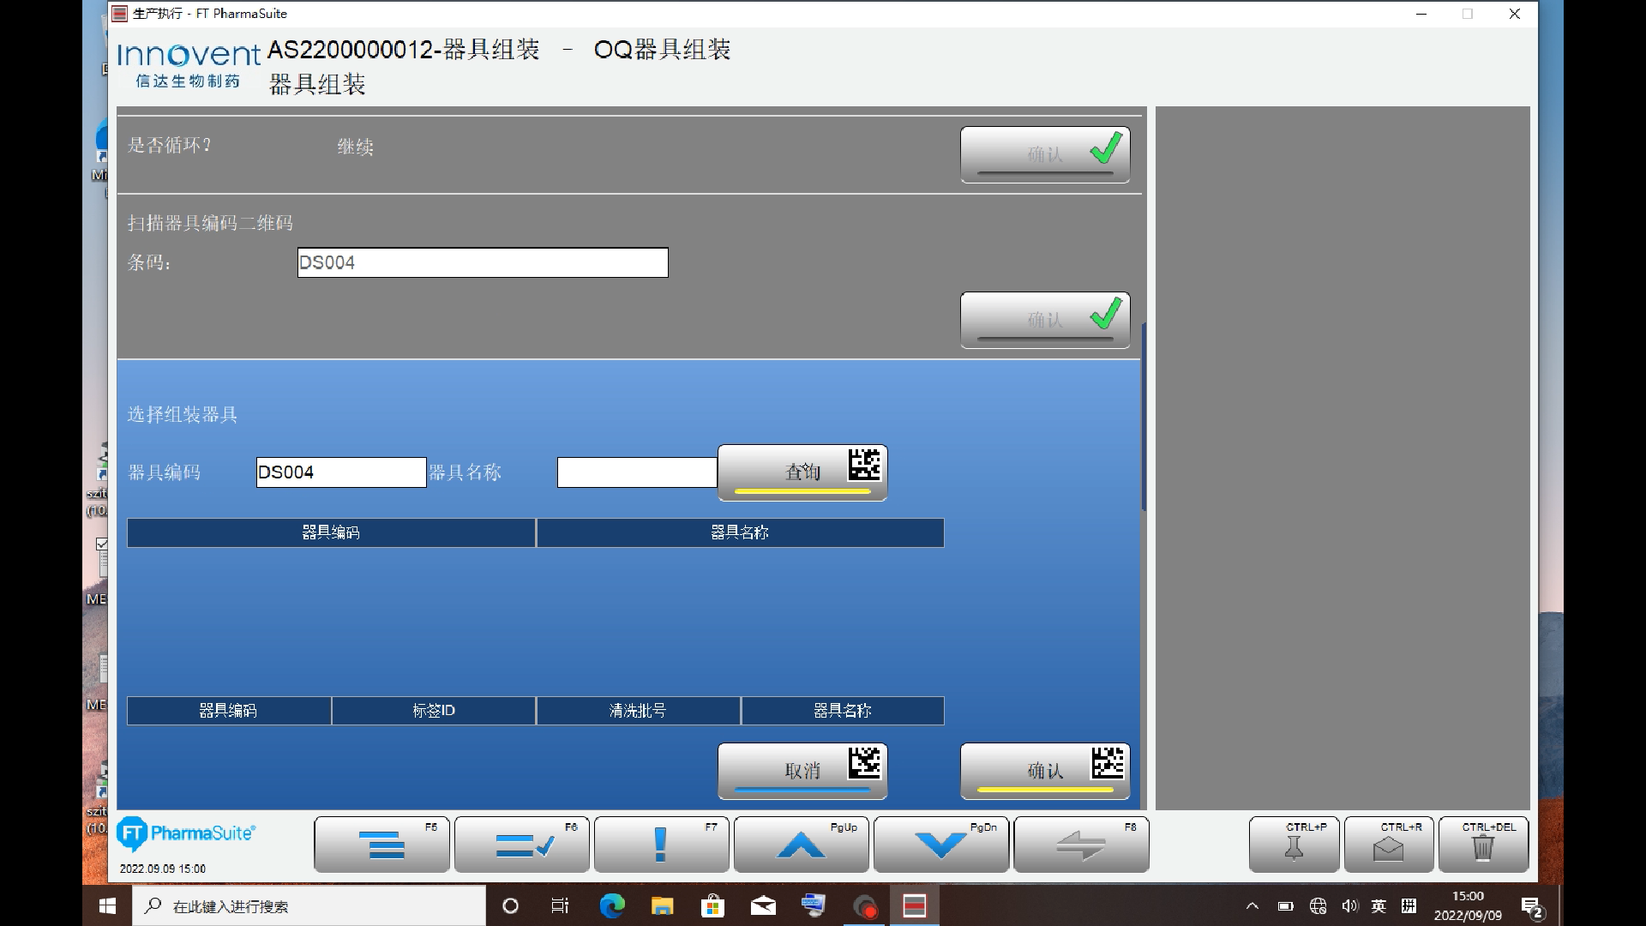

测试截图编号：步骤5.7.8-02

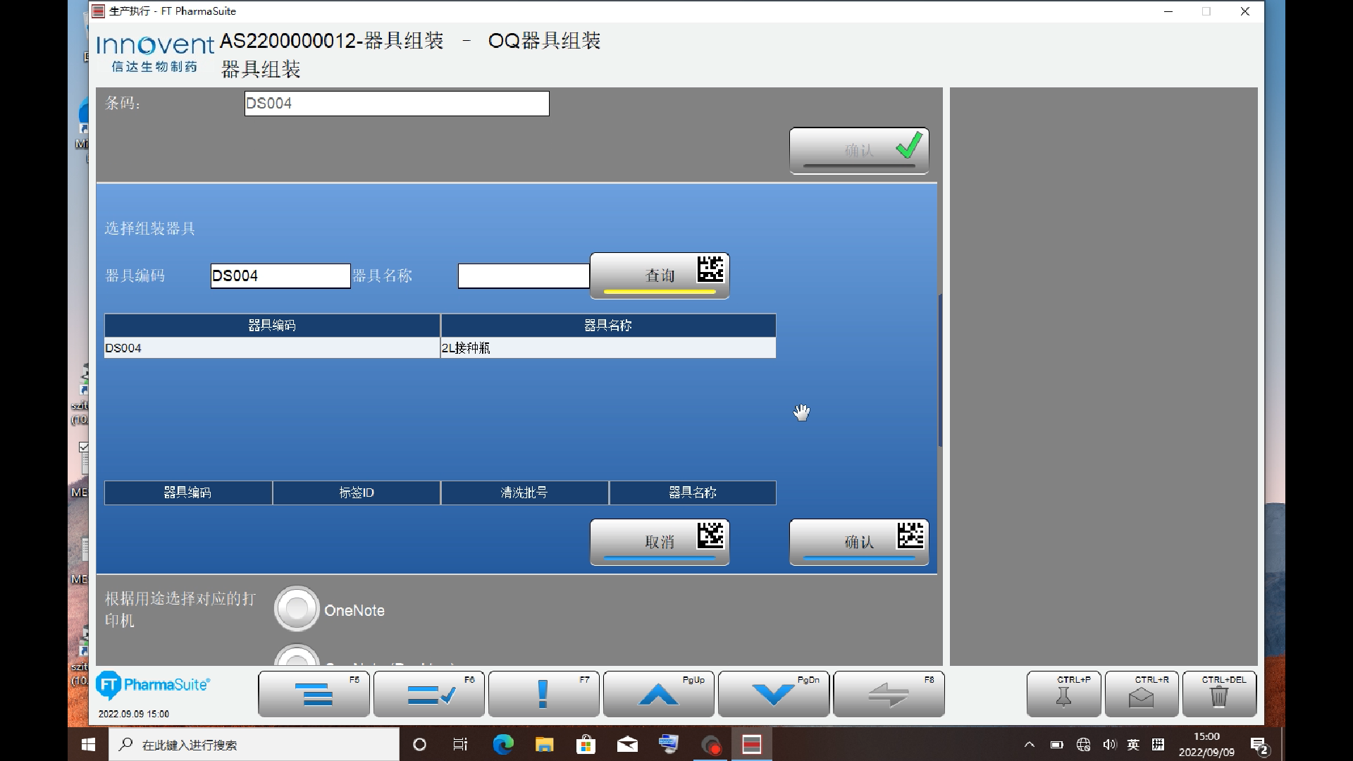

测试截图编号：步骤5.7.8-03

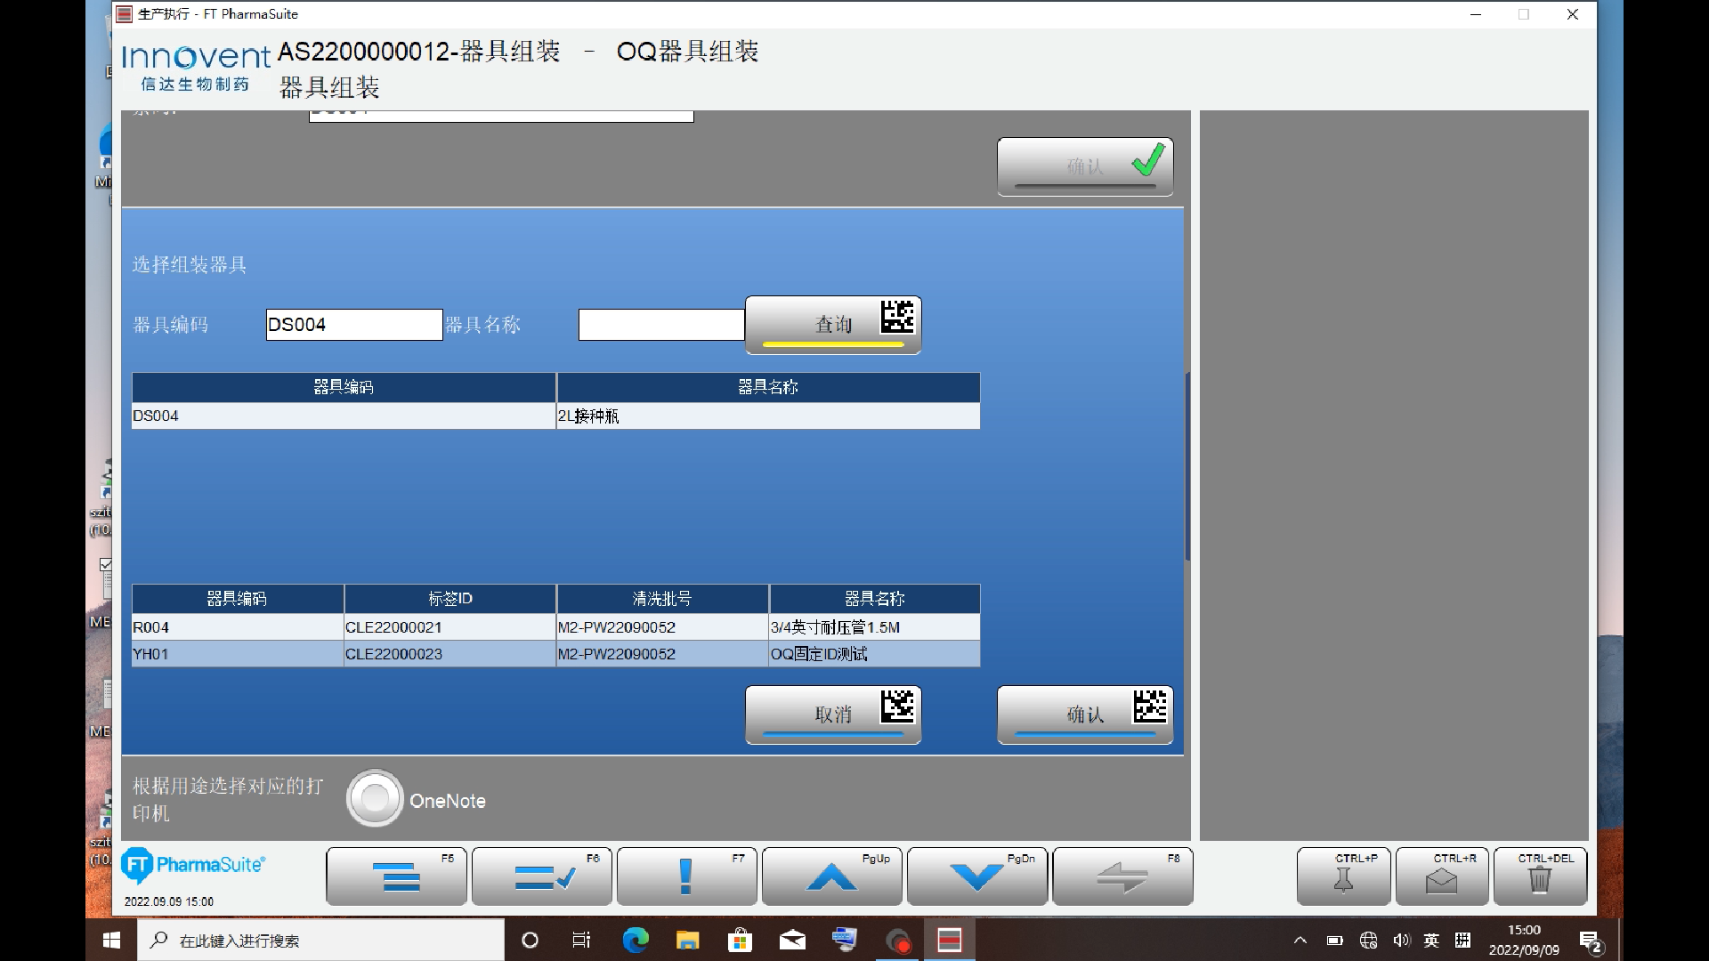

测试截图编号：步骤5.7.9-01

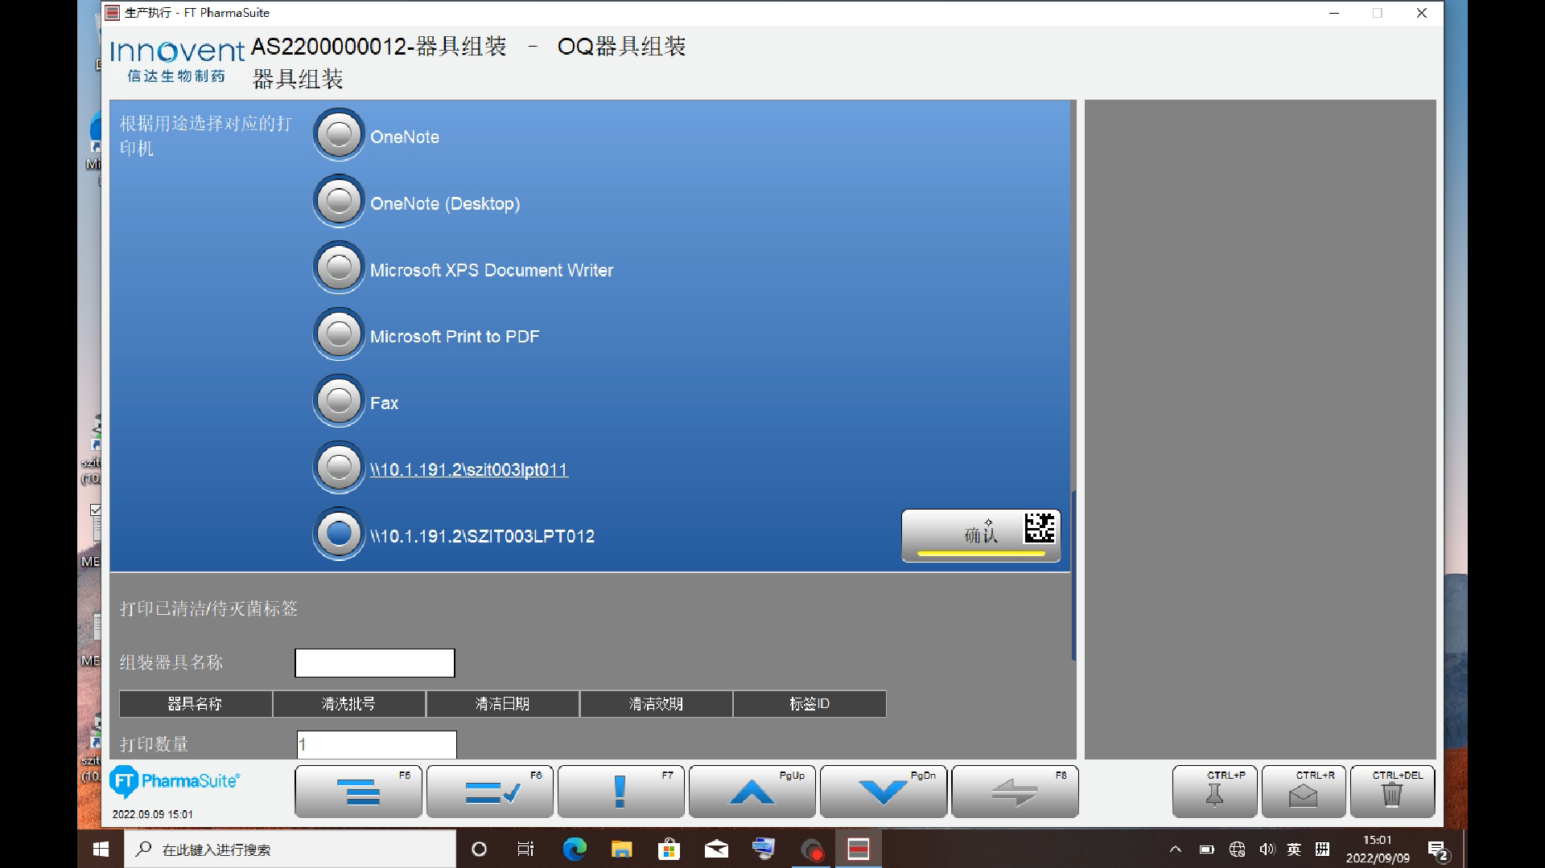

测试截图编号：步骤5.7.10-01

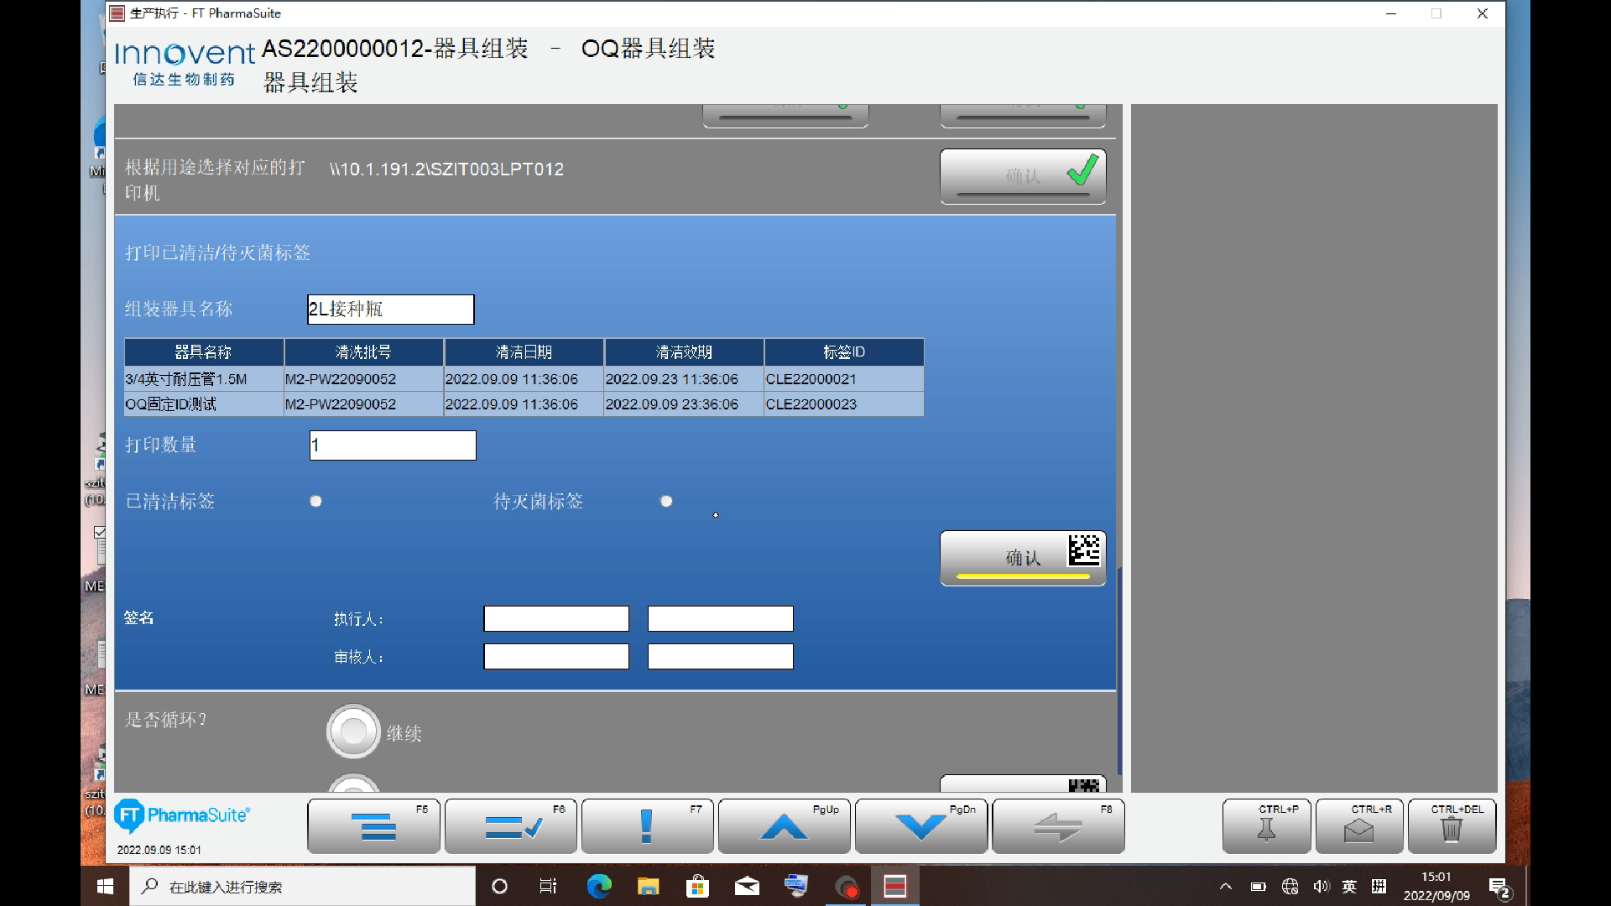

测试截图编号：步骤5.7.10-02

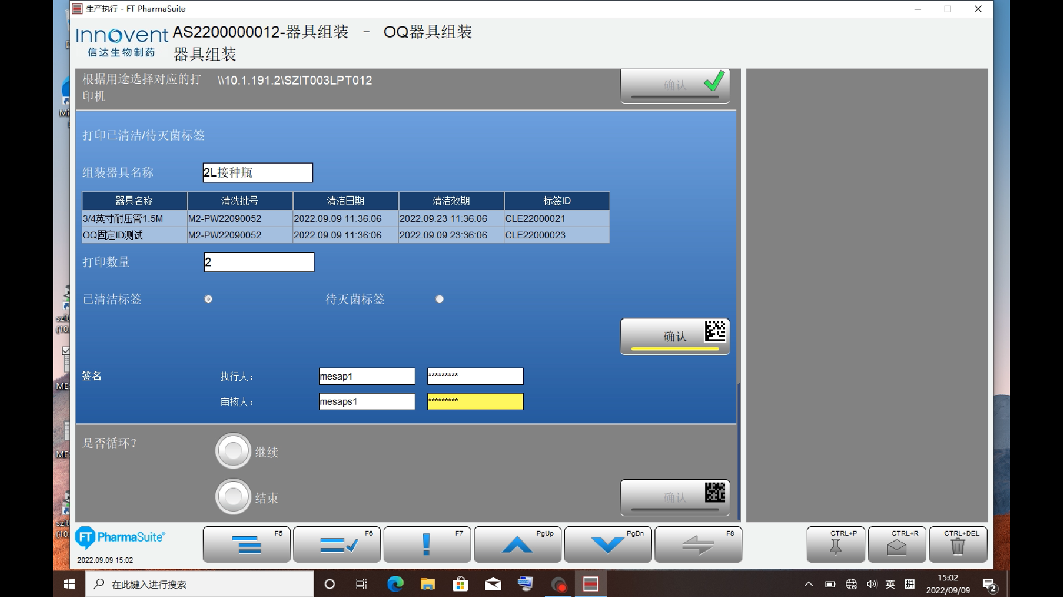

测试截图编号：步骤5.7.11-01

